Jahon meteorologiya tashkilotining Mintaqaviy o‘quv markazi maqomini tasdiqlash bo‘yicha missiyasi

2019 yil 17-18 oktyabr kunlari O‘zgidrometda Jahon meteorologiya tashkiloti (JMT)ning O‘zbekistonda mazkur tashkilotning Mintaqaviy o‘quv markazi tashqi bahosini o‘tkazish bo‘yicha missiyasi bo‘lib o‘tmoqda.
Mamlakatimizdagi JMT Mintaqaviy o‘quv markazi Toshkent gidrometeorologiya kasb-hunar kolleji negizida 1994 yil sentyabrda imzolangan “O‘zbekiston Respublikasi Hukumati va JMT o‘rtasida Toshkent gidrometeorologiya texnikumini JMT Mintaqaviy o‘quv markazi sifatida tan olish to‘g‘risida Bitim” doirasida tashkil etilgan.
Mazkur markaz gidrometeorologiya sohasida mutaxassislar tayyorlash bo‘yicha tegishli o‘quv muassasasi bo‘lmagan Markaziy Osiyo hududidagi JMTga a’zo mamlakatlar fuqarolari uchun o‘rta maxsus ta’lim beradi.
Xorijiy fuqarolar JMT Mintaqaviy o‘quv markazida O‘zbekiston Hukumatining 2008 yil 4 avgustdagi qarori bilan tasdiqlangan “Xorijiy fuqarolarni O‘zbekiston Respublikasi ta’lim muassasalariga o‘qishga qabul qilish va o‘qitish tartibi to‘g‘risida Nizom” asosida hamda O‘zbekiston Respublikasi Davlat ta’lim standartlariga muvofiq o‘qitiladi.
JMTning Ta’lim va kadrlar tayyorlash Byurosi tomonidan Mintaqaviy o‘quv markazlari faoliyatini doimiy monitoring qilib borishdan tashqari har 8 yilda ularga kadrlar tayyorlash borasida mintaqaviy/xalqaro talablarga javob berishini aniqlash, shuningdek mintaqaviy talablarni qondirishga ko‘maklashadigan sifatli dasturlarni qo‘llab-quvvatlash maqsadida tashqi baho beriladi.
O‘zbekistondagi Mintaqaviy o‘quv markazi faoliyati oxirgi marta 2011 yilda baholangan edi. O‘shanda markazning yuqori o‘quv salohiyati ta’kidlanib, keyingi 8 yil uchun markaz maqomi tasdiqlangan edi.
Mintaqaviy o‘quv markazining navbatdagi tashqi bahosi va maqomining tasdiqlanishi Markaziy Osiyo mintaqasidagi JMTga a’zo mamlakatlarda soha mutaxassislarini tayyorlashda muhim o‘rin egallashini davom ettiradi.

Миссия Всемирной Метеорологической организации по подтверждению статуса Регионального учебного центра

17-18 октября 2019 года в Узгидромете будет работать миссия Всемирной Метеорологической Организации (ВМО) по проведению внешнего обзора Регионального учебного центра (РУЦ) ВМО Узбекистана.
Региональный Учебный Центр Всемирной Метеорологической организации (РУЦ ВМО) в Республике Узбекистан создан на базе Ташкентского гидрометеорологического профессионального колледжа в рамках «Соглашения между Правительством Республики Узбекистан и ВМО о признании учебного заведения – Ташкентского гидрометеорологического техникума в качестве Регионального метеорологического учебного центра ВМО», подписанного в сентябре 1994 года.
Данный центр является учебным заведением, предоставляющим среднее специальное образование иностранным гражданам из стран членов ВМО, не имеющих соответствующих учебных заведений по подготовке специалистов в области гидрометеорологии на территории Центральной Азии.
Обучение иностранных граждан в региональном учебном центре ВМО в Узбекистане осуществляется в соответствии с Положением о порядке приёма и обучения иностранных граждан в образовательных учреждениях Республики Узбекистан, утвержденным Постановлением Правительства республики № 169 от 4 августа 2008 года и в соответствии с Государственным образовательным стандартом Республики Узбекистан.
Помимо непрерывного мониторинга деятельности РУЦ по прошествии двух финансовых периодов (приблизительно каждые восемь лет) со стороны Бюро по образованию и подготовке кадров ВМО все РУЦ ВМО должны быть подвергнуты внешнему обзору (оценке) с целью установления, в какой степени РУЦ ВМО отвечает региональным/международным потребностям в подготовке кадров, а также оказания поддержки в обеспечении высококачественных программ подготовки, которые будут способствовать удовлетворению региональных образовательных потребностей.

Последняя оценка РУЦ Узбекистана проводилась в апреле 2011 года. Оценочной миссией ВМО был отмечен высокий потенциал учебного заведения и рекомендовано, чтобы РУЦ Узбекистана был вновь подтвержден в качестве Регионального Учебного Центра на следующие восемь лет.
Проведение очередного внешнего обзора Регионального учебного центра (РУЦ) ВМО Узбекистана и его признание на следующие 8 лет будет продолжать играть очень важную роль в обеспечении образования и обучения для стран-членов ВМО в Центрально-Азиатском регионе.

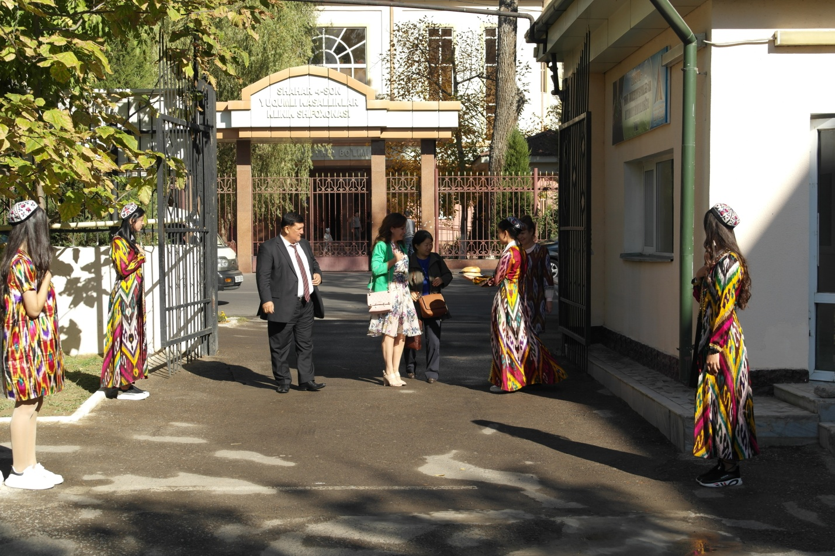

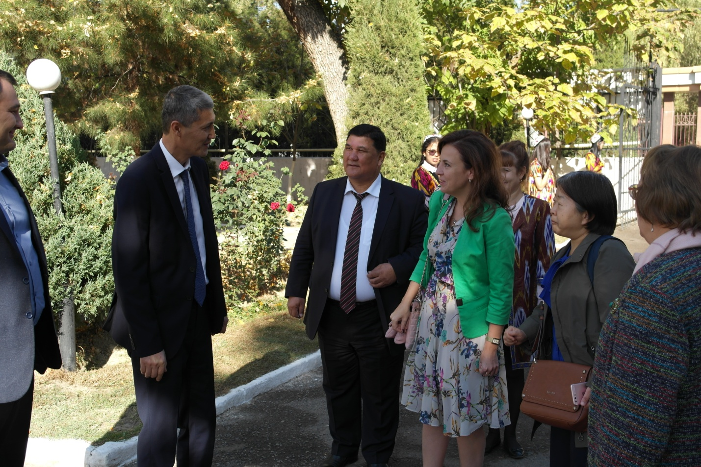

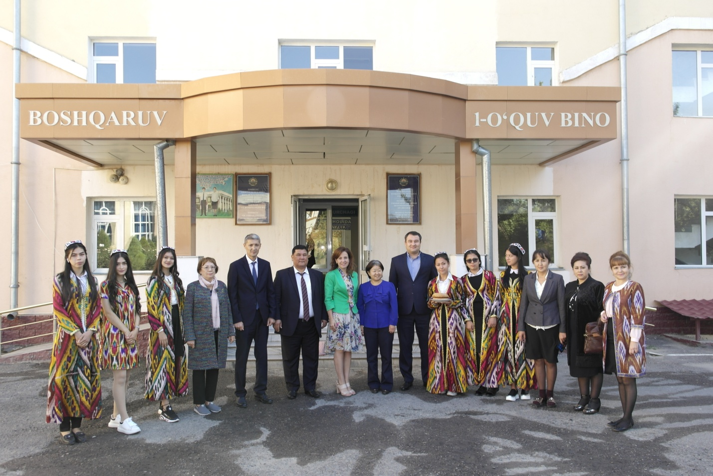

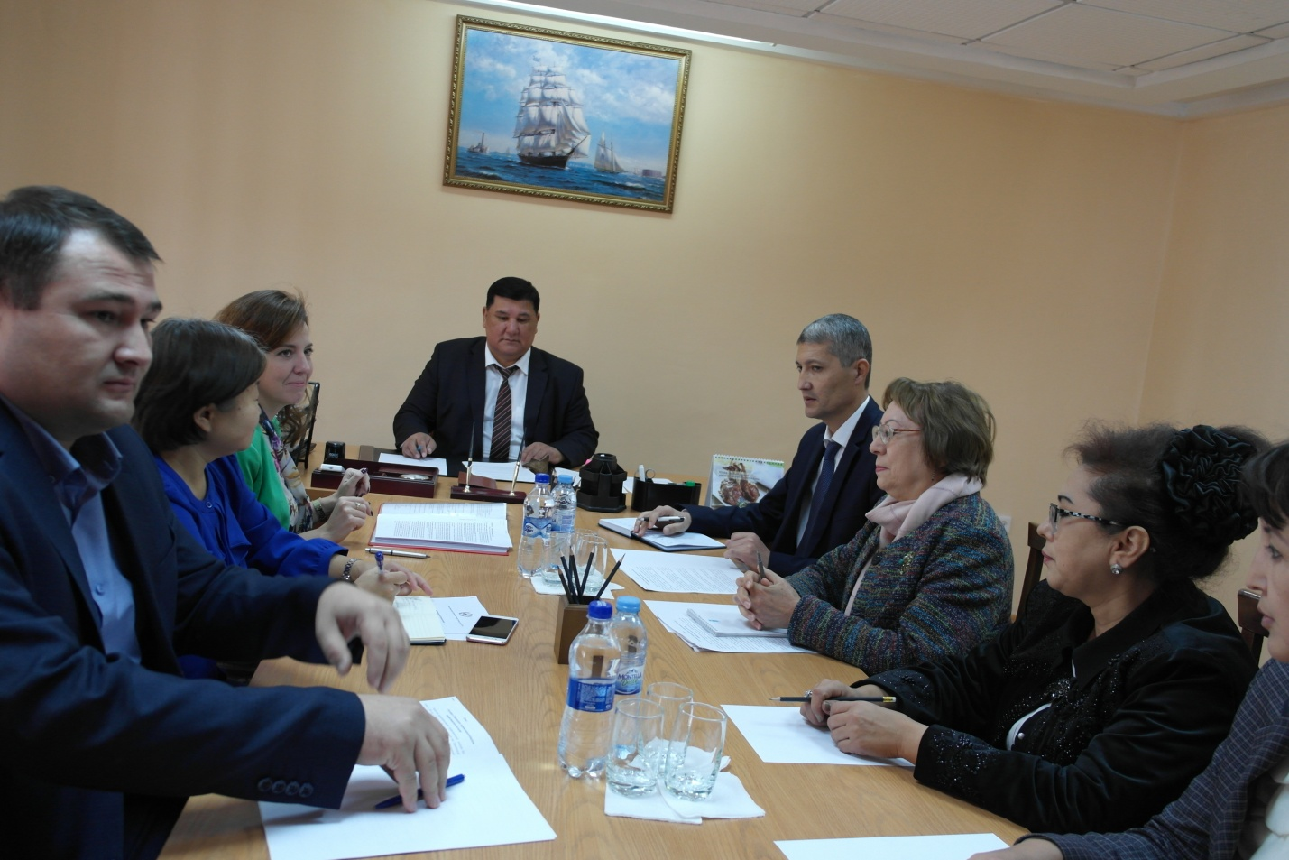

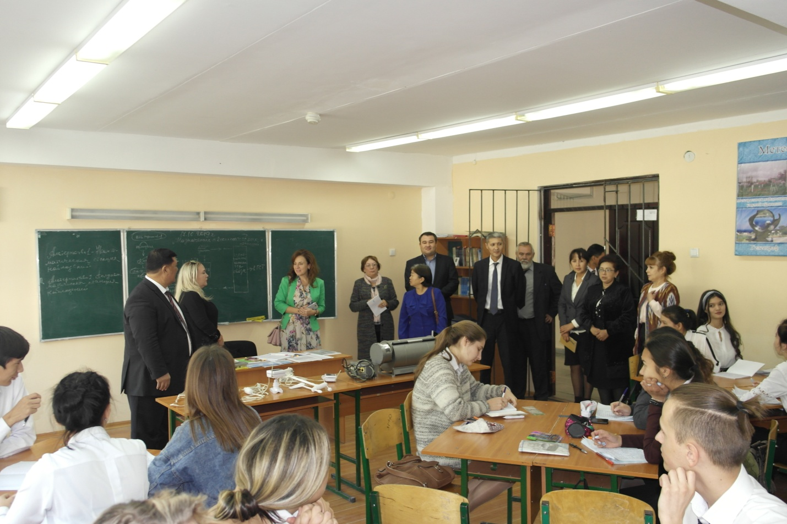

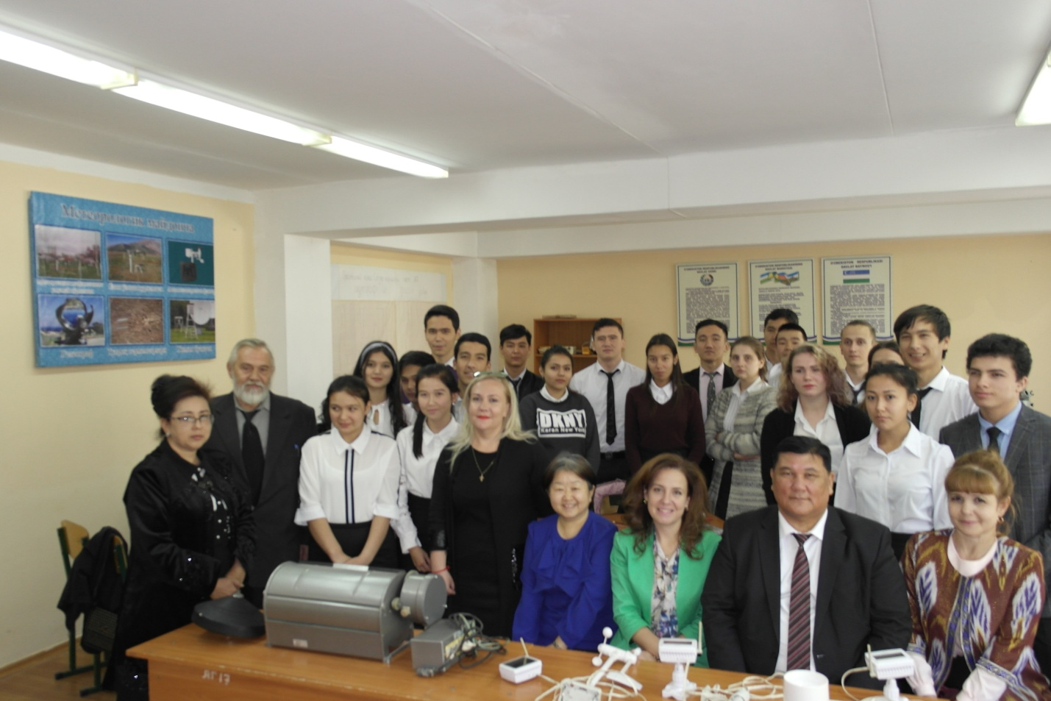

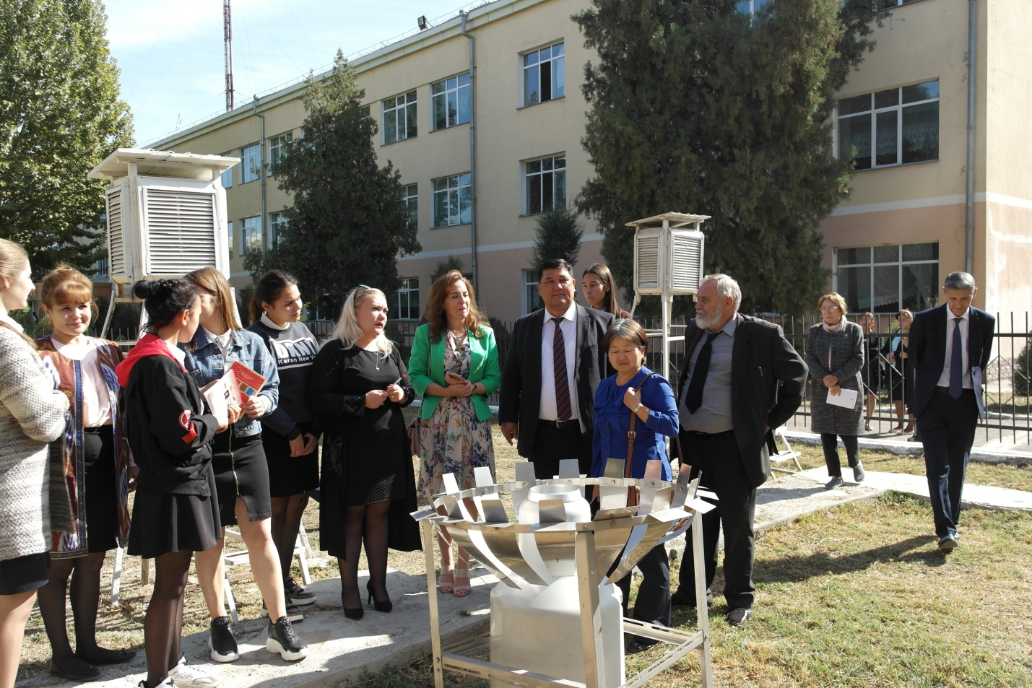

Жаҳон метеорология ташкилотининг Минтақавий ўқув маркази мақомини тасдиқлаш бўйича миссияси

2019 йил 17-18 октябрь кунлари Ўзгидрометда Жаҳон метеорология ташкилоти (ЖМТ)нинг Ўзбекистонда мазкур ташкилотнинг Минтақавий ўқув маркази ташқи баҳосини ўтказиш бўйича миссияси бўлиб ўтмоқда.
Мамлакатимиздаги ЖМТ Минтақавий ўқув маркази Тошкент гидрометеорология касб-ҳунар коллежи негизида 1994 йил сентябрда имзоланган “Ўзбекистон Республикаси Ҳукумати ва ЖМТ ўртасида Тошкент гидрометеорология техникумини ЖМТ Минтақавий ўқув маркази сифатида тан олиш тўғрисида Битим” доирасида ташкил этилган.
Мазкур марказ гидрометеорология соҳасида мутахассислар тайёрлаш бўйича тегишли ўқув муассасаси бўлмаган Марказий Осиё ҳудудидаги ЖМТга аъзо мамлакатлар фуқаролари учун ўрта махсус таълим беради.
Хорижий фуқаролар ЖМТ Минтақавий ўқув марказида Ўзбекистон Ҳукуматининг 2008 йил 4 августдаги қарори билан тасдиқланган “Хорижий фуқароларни Ўзбекистон Республикаси таълим муассасаларига ўқишга қабул қилиш ва ўқитиш тартиби тўғрисида Низом” асосида ҳамда Ўзбекистон Республикаси Давлат таълим стандартларига мувофиқ ўқитилади.
ЖМТнинг Таълим ва кадрлар тайёрлаш Бюроси томонидан Минтақавий ўқув марказлари фаолиятини доимий мониторинг қилиб боришдан ташқари ҳар 8 йилда уларга кадрлар тайёрлаш борасида минтақавий/халқаро талабларга жавоб беришини аниқлаш, шунингдек минтақавий талабларни қондиришга кўмаклашадиган сифатли дастурларни қўллаб-қувватлаш мақсадида ташқи баҳо берилади.
Ўзбекистондаги Минтақавий ўқув маркази фаолияти охирги марта 2011 йилда баҳоланган эди. Ўшанда марказнинг юқори ўқув салоҳияти таъкидланиб, кейинги 8 йил учун марказ мақоми тасдиқланган эди.
Минтақавий ўқув марказининг навбатдаги ташқи баҳоси ва мақомининг тасдиқланиши Марказий Осиё минтақасидаги ЖМТга аъзо мамлакатларда соҳа мутахассисларини тайёрлашда муҳим ўрин эгаллашини давом эттиради.

